实验七 SharePreferece的使用和文件存储

实验目的及任务
  - 掌握文件内存的使用
  - 掌握SD卡存储的使用

二、实验环境
- Jdk
- Android Studio

三、实验步骤
使用File类开发一个文件浏览器，用于查看SD卡中的文件信息。注意：使用ListView控件来显示指定目录中的全部文件和文件夹。
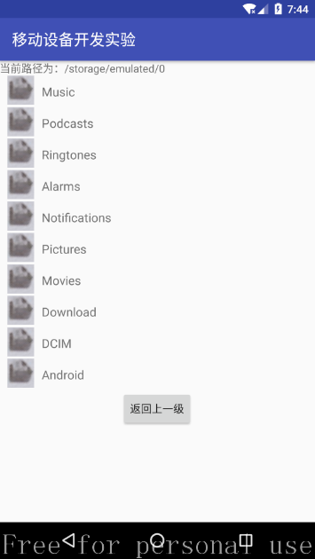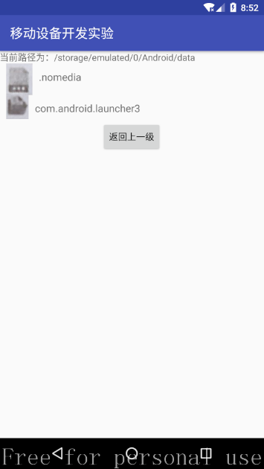

实现思路：
展示功能
New一个File对象，构造参数的入参设置为"/sdcard/"，即系统的SD卡的目录。
设置两个临时的变量，一个变量用来存放当前的目录的值currentParent（即之前new的File）；另外一个是当前的目录的全部文件的值currentFiles，这里使用File类的listFiles()方法来获取。
之后用当前目录的全部文件的值来当做入参给ListView，实现浏览器的展示功能。
点击以钻入列表项展示的目录值的功能
给listView设置列表项单击事件绑定监听。
因为列表项可能是文件，也可能是文件夹（也就是可以用来存放文件且可以钻入的目录），所以需要在单击后进行一个判断。
1、如果用户单击的列表项是文件，则没有任何反馈给用户；
2、如果单击的列表项是文件夹，则将该文件夹的值赋给之前设置的两个临时变量其中之一用来存放当前的目录的值的变量currentParent，listView也会随之展示新目录的全部文件。
点击返回上一级目录
同样给列表项设置单击监听。使用File的方法getParentFile()方法来获取上一级目录，同时将获取到的值赋给用来存放当前的目录的值的变量currentParent。
listView的文件和文件夹的不同绑定
listView中数据的准备
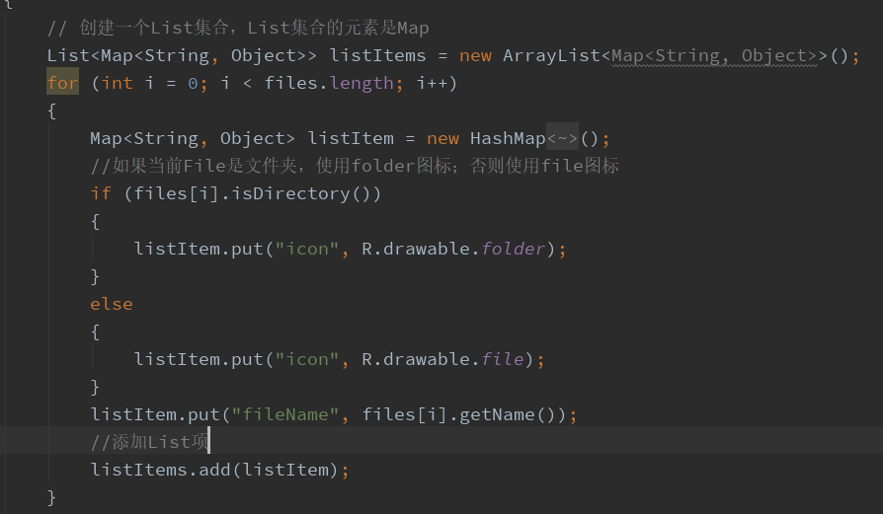
使用simpleAdapter进行绑定。
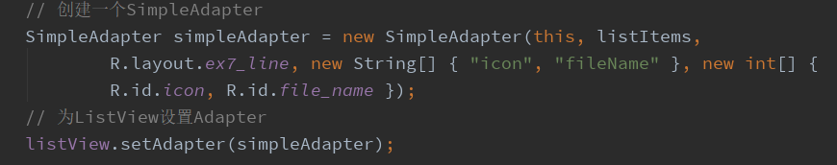

四、实验报告
SDFileExplorer.java
package com.xinguan.myapplication.ex7;

import android.os.Bundle;
import android.support.v7.app.AppCompatActivity;
import android.view.View;
import android.view.View.OnClickListener;
import android.widget.AdapterView;
import android.widget.AdapterView.OnItemClickListener;
import android.widget.Button;
import android.widget.ListView;
import android.widget.SimpleAdapter;
import android.widget.TextView;
import android.widget.Toast;

import com.xinguan.myapplication.R;

import java.io.File;
import java.io.IOException;
import java.util.ArrayList;
import java.util.HashMap;
import java.util.List;
import java.util.Map;

public class SDFileExplorer extends AppCompatActivity
{
ListView listView;
TextView textView;
// 记录当前的父文件夹
File currentParent;
// 记录当前路径下的所有文件的文件数组
File[] currentFiles;

@Override
public void onCreate(Bundle savedInstanceState)
{
super.onCreate(savedInstanceState);
setContentView(R.layout.ex7_main);
//获取列出全部文件的ListView
listView = (ListView) findViewById(R.id.list);
textView = (TextView) findViewById(R.id.path);
//获取系统的SD卡的目录
File root = new File("/sdcard/");
//如果 SD卡存在
if (root.exists())
{
currentParent = root;
currentFiles = root.listFiles();
//使用当前目录下的全部文件、文件夹来填充ListView
inflateListView(currentFiles);
}else {
System.out.println("sd卡不存在");
}
// 为ListView的列表项的单击事件绑定监听器
listView.setOnItemClickListener(new OnItemClickListener()
{
@Override
public void onItemClick(AdapterView<?> parent, View view,
int position, long id)
{
// 用户单击了文件，直接返回，不做任何处理
if (currentFiles[position].isFile())
return;
// 获取用户点击的文件夹下的所有文件
File[] tmp = currentFiles[position].listFiles();
if (tmp == null || tmp.length == 0)
{
Toast.makeText(SDFileExplorer.this, "当前路径不可访问或该路径下没有文件", Toast.LENGTH_LONG).show();
}
else
{
//获取用户单击的列表项对应的文件夹，设为当前的父文件夹
currentParent = currentFiles[position];
//保存当前的父文件夹内的全部文件和文件夹
currentFiles = tmp;
// 再次更新ListView
inflateListView(currentFiles);
}
}
});
// 获取上一级目录的按钮
Button parent = (Button) findViewById(R.id.parent);
parent.setOnClickListener(new OnClickListener()
{
@Override
public void onClick(View source)
{
try
{
if (!currentParent.getCanonicalPath().equals("/mnt/sdcard"))
{
// 获取上一级目录
currentParent = currentParent.getParentFile();
// 列出当前目录下所有文件
currentFiles = currentParent.listFiles();
// 再次更新ListView
inflateListView(currentFiles);
}
}
catch (IOException e)
{
e.printStackTrace();
}
}
});
}

private void inflateListView(File[] files)
{
// 创建一个List集合，List集合的元素是Map
List<Map<String, Object>> listItems = new ArrayList<Map<String, Object>>();
for (int i = 0; i < files.length; i++)
{
Map<String, Object> listItem = new HashMap<String, Object>();
//如果当前File是文件夹，使用folder图标；否则使用file图标
if (files[i].isDirectory())
{
listItem.put("icon", R.drawable.folder);
}
else
{
listItem.put("icon", R.drawable.file);
}
listItem.put("fileName", files[i].getName());
//添加List项
listItems.add(listItem);
}
// 创建一个SimpleAdapter
SimpleAdapter simpleAdapter = new SimpleAdapter(this, listItems,
R.layout.ex7_line, new String[] { "icon", "fileName" }, new int[] {
R.id.icon, R.id.file_name });
// 为ListView设置Adapter
listView.setAdapter(simpleAdapter);
try
{
textView.setText("当前路径为：" + currentParent.getCanonicalPath());
}
catch (IOException e)
{
e.printStackTrace();
}
}
}

Ex7_main.xml（文件浏览器的样式）
<?xml version="1.0" encoding="utf-8" ?>
<LinearLayout xmlns:android="http://schemas.android.com/apk/res/android" android:orientation="vertical" android:layout_width="fill_parent" android:layout_height="fill_parent">
<!-- 显示当前路径的的文本框 -->
<TextView android:id="@+id/path"
android:layout_width="fill_parent"
android:layout_height="wrap_content"
android:layout_gravity="center_horizontal" />
<!-- 列出当前路径下所有文件的ListView -->
<ListView android:id="@+id/list"
android:layout_width="wrap_content"
android:layout_height="wrap_content"
android:divider="#000" />
<!-- 返回上一级目录的按钮 -->
<Button android:id="@+id/parent"
android:text="返回上一级"
android:layout_width="wrap_content"
android:layout_height="wrap_content"
android:layout_gravity="center" />
</LinearLayout>

Ex7_line.xml（listView的列表项样式）
<?xml version="1.0" encoding="UTF-8"?>
<LinearLayout xmlns:android="http://schemas.android.com/apk/res/android"
android:orientation="horizontal"
android:layout_width="fill_parent"
android:layout_height="fill_parent"
>
<!-- 用图片来展示类型，是文件还是文件夹 -->
<ImageView android:id="@+id/icon"
android:layout_width="wrap_content"
android:layout_height="wrap_content"
android:paddingLeft="10dp"
/>
<!-- 展示文件或者文件夹的名字 -->
<TextView android:id="@+id/file_name"
android:layout_width="wrap_content"
android:layout_height="wrap_content"
android:textSize="16dp"
android:gravity="center_vertical"
android:paddingLeft="10dp"
android:paddingTop="10dp"
android:paddingBottom="10dp"
/>
</LinearLayout>
在列表项中的ImageView用来展示类型的图片文件：
folder.png
file.png

五、实验总结

